Terenska nastava sedmih razreda

U našoj je školi već dugogodišnja praksa terenska nastava Katoličkog vjeronauka. Ovaj put je to terenska nastava sedmih razreda. Stoga su učenici 7.c i 7.d, dana 1.2.2023. godine, posjetili vjerske zajednice o kojima uče na satovima Katoličkog vjeronauka.

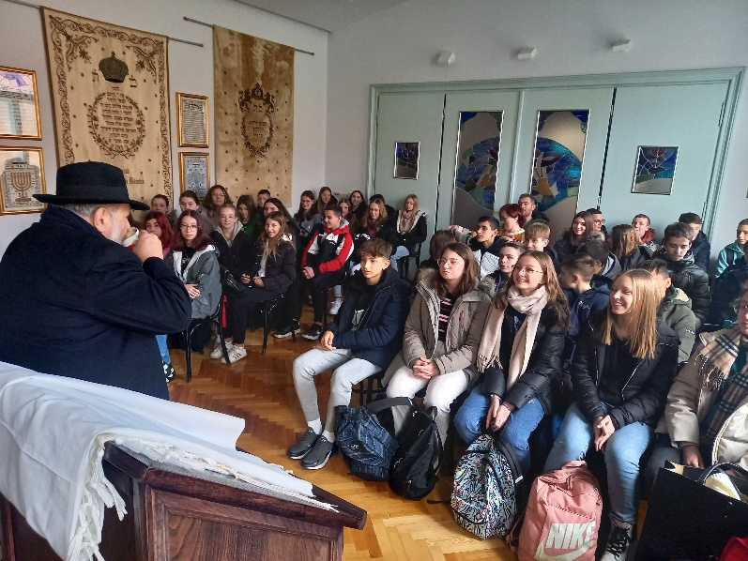
Prva je na redu bila Židovska općina Zagreb u Palmotićevoj ulici s domaćinom, rabinom Lucijanom Mošom Prelevićem. Uz ležeran stil i puno smijeha, učenici su naučili kako se postaje Židovom, kako se Židovi mole, što jedu, zašto je važno poštivati subotu, imaju li Židovi sakramente, na kojem se jeziku mole i još puno toga. Rabin je sa strpljenjem odgovarao na sva dječja pitanja te uspoređivao život Židova u Izraelu i danas u Hrvatskoj. Nakon jednosatnog druženja zahvalili smo se rabinu i krenuli do sljedećeg odredišta.
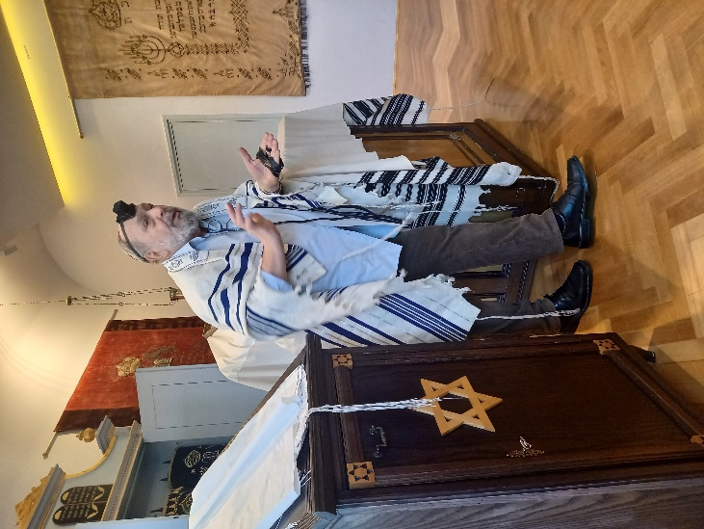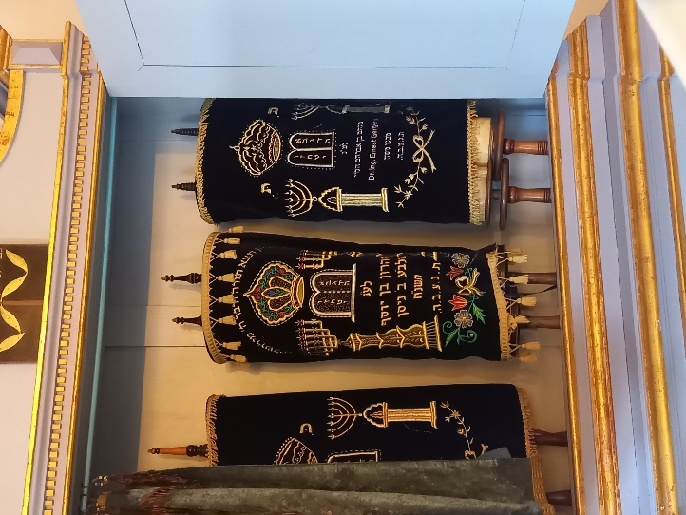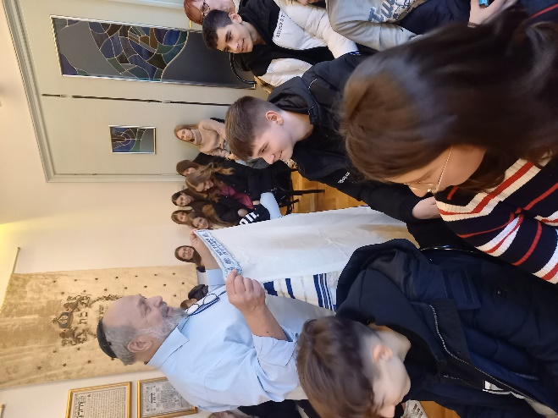
Bila je to Grkokatolička konkatedrala sv. Ćirila i Metoda na Gornjem gradu u Ćirilometodskoj ulici. Tamo nas je raširenih ruku dočekao domaćin, bogoslov, student 5. g. na Fakultetu filozofije i religijskih znanosti u Zagrebu.
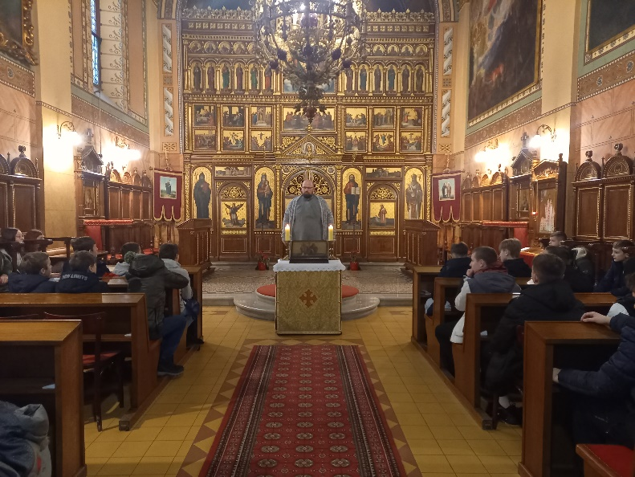

Govoreći o svojoj životnoj priči usporedio je grči i rimski obred, grkokatoličku i rimokatoličku unutrašnjost crkve, sličnosti i razlike u načinu života vjernika. Pokazao nam je oltarni prostor iza ikonostasa, što grkokatolik čini kada uđe u crkvu, misno ruho, kako se pričešćuju, kako grkokatolici gledaju na celibat i još mnogo toga da nam je vrijeme prebrzo proletjelo. Pozdravljajući se svakom od nas poklonio je poklon, djeci sličicu, ikonu nekog od svetaca, a nama profesorima knjigu Grkokatoličko sjemenište i župa sv. Ćirila i Metoda u Zagrebu.

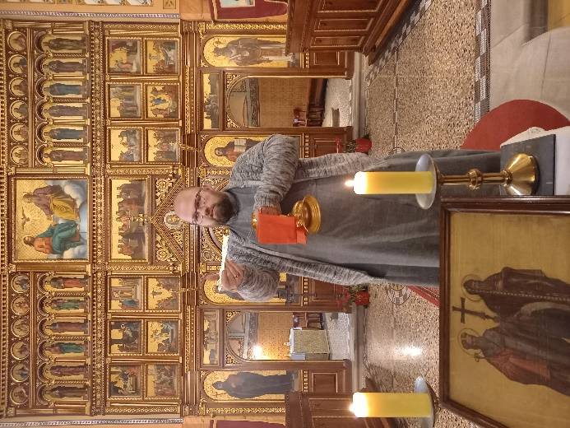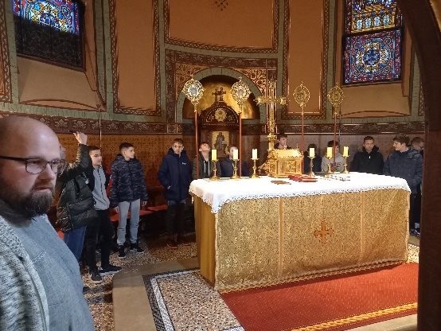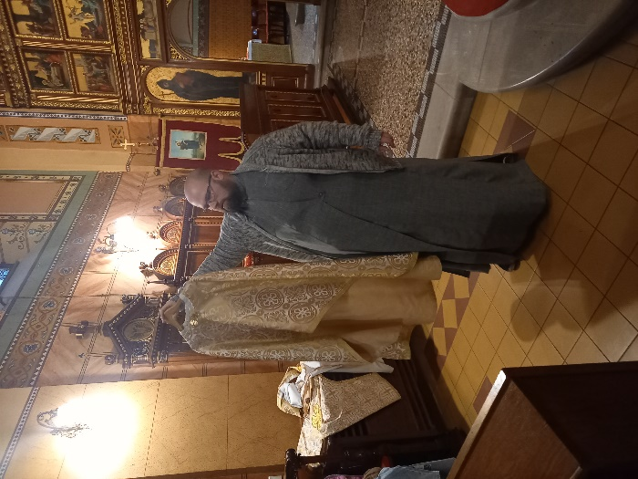

Kako kažu naši stari, kada vrijeme brzo prođe znaš da ti je bilo lijepo. Tako smo se i mi morali pozdraviti s domaćinom i krenuti dalje. Naše posljednje odredište bila je Kršćanska adventistička crkva u Zagrebu.
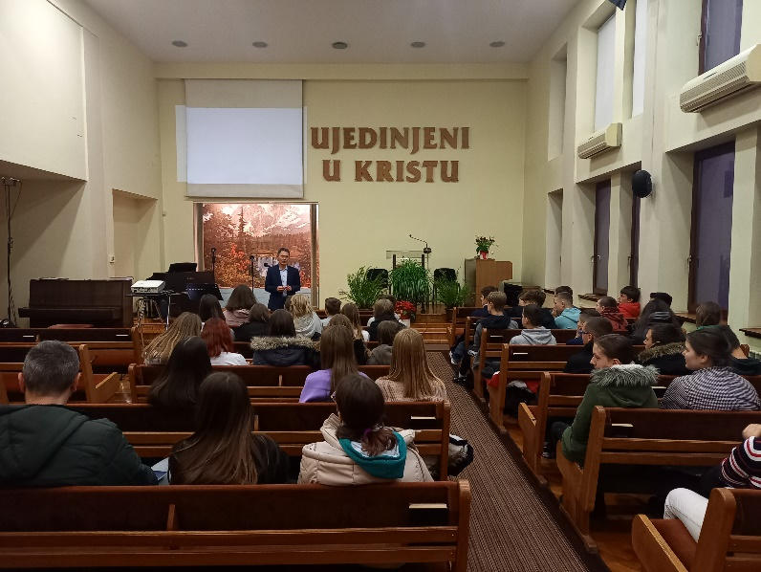
Uz srdačnu dobrodošlicu okrijepljeni kiflicama i čajem koje su za nas pripremili, naš domaćin pastor Zlatko Musija upoznao nas je s adventistima. Tko su, od kada postoje, kako djeluju, koja su im važna pravila, što im je posebno važno, kako izgledaju njihova subotnja druženja, što nude djeci i mladima, gdje imaju svoje škole… Mlađi pripravnik za pastora Alen Hadžiefendić ispričao nam je svoje iskustvo prihvaćanja Boga i svog adventističkog puta. Najzanimljiviji dio posjeta bio je ulazak u bazen gdje krste (adventisti se krste kao odrasli i to uranjanjem) i odlazak do studija u kojem snimaju različite video i audio emisije.

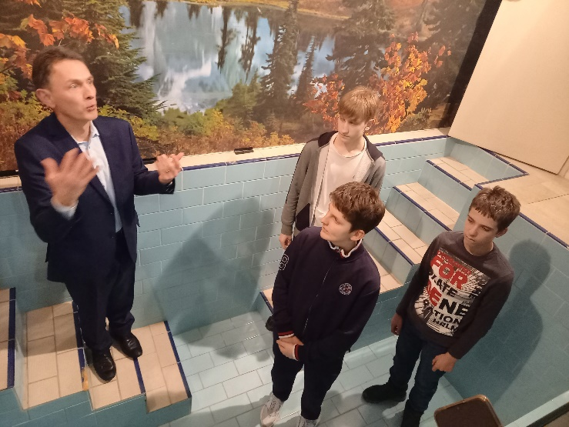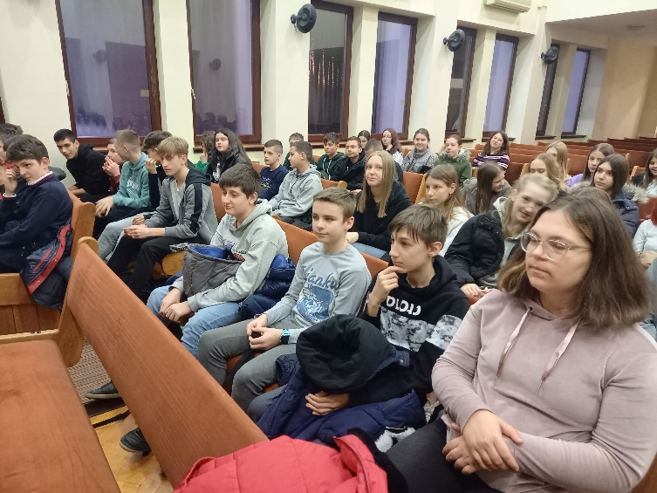
Radosni i puni dojmova vratili smo se u školu. Hvala našim domaćinima na prekrasnom iskustvu, nadamo se nastavku suradnje i sljedeće godine.

Martina Filipović, vjeroučiteljica

